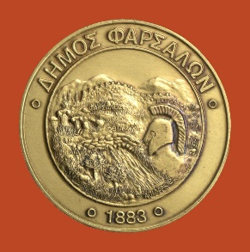
ΕΛΛΗΝΙΚΗ ΔΗΜΟΚΡΑΤΙΑ Αρ. Πρωτ ………………
ΔΗΜΟΣ ΦΑΡΣΑΛΩΝ Ημερ. …………………..
Τμήμα Δημοτικής Κατάστασης
Υπευθ. Ευγενία Τσιάκαλου
Πατρόκλου 3, Φάρσαλα 40300
Τηλ.: 24913-50127
E-mail: dimotologio@dimosfarsalon.gr
ΑΙΤΗΣΗ ΕΚΔΟΣΗΣ ΑΔΕΙΑΣ ΠΟΛΙΤΙΚΟΥ ΓΑΜΟΥ
Προς: Το Δήμαρχο Φαρσάλων,
Παρακαλώ όπως χορηγήσετε άδεια
γάμου προκειμένου να τελέσω Πολιτικό
Γάμο στο Δήμο........................................
Για πρώτη φορά
Από διάζευξη
Από χηρεία
Με τον/την................................................
Σε πρώτο γάμο
Από διαζύγιο
Από χηρεία
Κύριο όνομα:...............................................
Επώνυμο:.....................................................
Όνομα Πατέρα:............................................
Όνομα Μητέρας:..........................................
Κάτοικος:.......................................................
Κύριο Όνομα
Επώνυμο
Όνομα Πατέρα
Όνομα Μητέρας
Γένος
Επάγγελμα
Γραμμ. Γνώσεις
Τόπος Γέννησης
Νόμος
Δήμος
Τηλέφωνο
Ημερομηνία
Γέννησης

Μαζί υποβάλλω τα προβλεπόμενα από το άρθρο 1 παρ. 3 Ο-Η Αιτών/ούσα
του ΠΔ 391/82 δικαιολογητικά.

